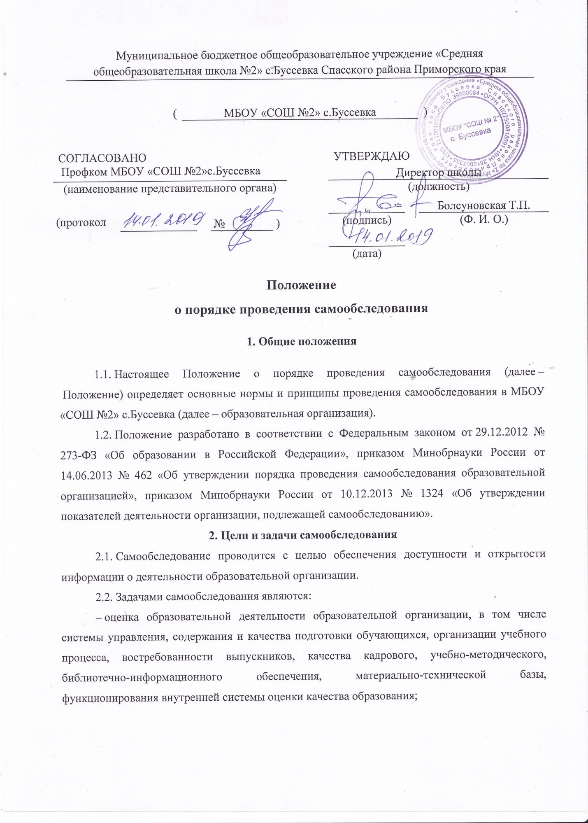

анализ показателей деятельности образовательной организации, установленных федеральным органом исполнительной власти, осуществляющим функции по выработке государственной политики и нормативно-правовому регулированию в сфере образования.
2.3. При проведении самообследования могут быть использованы результаты мониторинга внутренней системы оценки качества образования.
2.4. По итогам самообследования образовательная организация:
– выявляет уровень соответствия образовательной деятельности требованиям законодательства, в том числе позитивные и (или) негативные тенденции в объектах оценивания;
– определяет резервы развития образовательной организации и (или) причины возникновения отклонений объектов самообследования, в том числе составляет прогнозы изменений в объектах самообследования;
– корректирует систему внутренней оценки качества образования с учетом использованных в процессе самообследования методик, способов оценки и (или) выявленных недостатков объектов самооценки;
– принимает меры по коррекции выявленных негативных тенденций образовательной деятельности и при необходимости вносит изменения во внутреннюю систему оценки качества образования.
3. Организация самообследования
3.1. Образовательная организация проводит самообследование ежегодно.
3.2. Проведение самообследования включает в себя:
– планирование и подготовку работ по самообследованию организации;
– организацию и проведение самообследования в организации;
– обобщение полученных результатов и на их основе формирование отчета;
– рассмотрение отчета органом управления организации, к компетенции которого относится решение данного вопроса.
3.3. Для проведения самообследования используются следующие формы и методы:
– мониторинг качества подготовки обучающихся;
– плановые запросы информации;
– анализ качественных и количественных показателей деятельности образовательной организации;
– экспертная оценка деятельности, включая экспертизу документов;
– анкетирование, опросы;
– иные формы и методы, позволяющие оценить качество оказываемых образовательной организацией услуг.
3.4. Руководитель образовательной организацией издает приказ об утверждении сроков проведения самообследования и составе рабочей группы, ответственной за проведение самообследования и подготовку отчета.
3.5. Для проведения самообследования привлекаются руководитель образовательной организации, заместители руководителя образовательной организации, руководители структурных подразделений, руководители (члены) методических объединений, педагоги и иные заинтересованные лица.
4. Оформление результатов самообследования
4.1. Результаты самообследования предоставляются в форме отчета, включающего аналитическую часть и результаты показателей деятельности образовательной организации, подлежащие самообследованию.
4.2. Отчетным периодом является предшествующий самообследованию календарный год.
4.3. Отчет о самообследовании подписывается руководителем и заверяется печатью образовательной организации.
4.4. Отчет о самообследовании образовательной организации направляется учредителю и размещается в информационно-телекоммуникационных сетях, в том числе на официальном сайте образовательной организации в сети Интернет не позднее 20 апреля текущего года.

